# Dotazník k bakalářské práci

# „Percepce prostoru a aplikace pocitových map na území města Milevska“

Vážené respondentky, vážení respondenti,

obracím se na Vás s žádostí o vyplnění dotazníku, který bude následně sloužit jako podklad pro mou bakalářskou práci. Jejím cílem je získat pocitovou mapu města Milevska, která umožní vyzdvihnout kladně, ale i negativně vnímaná místa na území města. Mapa vzniklá za pomoci občanů by proto mohla být dále využitelná k efektivnímu rozvoji území.

Vyplnění dotazníku je dobrovolné a veškeré údaje Vámi zde uvedené jsou anonymní, proto Vás prosím o co nejpřesnější a nejpravdivější odpovědi.

Dotazník se skládá z 2 částí. 1. část je věnována základním otázkám a 2. část spočívá ve vyplnění pocitové mapy a k tomu náležících odpovědí.

Pokud byste si v průběhu vyplňování dotazníku či mapy nevěděli rady, případně byste chtěli vyjádřit svůj názor na tuto věc, kontaktujte mne, prosím, na emailové adrese hejnok00@pf.jcu.cz. Kontaktovat můžete rovněž vedoucího bakalářské práce doc. RNDr. Stanislava Krafta, Ph.D. na emailové adrese kraft@pf.jcu.cz.

Předem Vám děkuji za spolupráci,

Kateřina Hejnová, studentka PF JU

**1. část**

Správné odpovědi zaškrtněte (pokud je možné více správných odpovědí, vždy je tak poznamenáno u dané otázky).

**Pohlaví:** □ Muž □ Žena

**Věk:** □ Méně než 15 let □ 15 – 20 let □ 21 – 30 let □ 31 – 50 let □ 51 – 70 let

□ 71 a více let

**Nejvyšší dosažené vzdělání:** □ ZŠ □ SŠ □ VŠ

1. **Jste obyvatelem Milevska?**

□ Ano □ Ne

1. **Jaký je Váš vztah k Milevsku?** (Možno zaškrtnou více odpovědí)

□ Pocházím odtud

□ Bydlím zde

□ Bydlím v okolních obcích

□ Mám zde rodinu či přátele

□ Pracuji zde / navštěvuji zdejší školy

□ Jezdím sem za zábavou

□ Jsem zde jako turista

□ Jiné (uveďte jaké):

1. **Jak hodnotíte Váš vztah k Milevsku?**

□ Kladně □ Záporně □ Neutrálně

Zdůvodněte:

1. **Jak se cítíte v Milevsku?**

□ Bezpečně □ Občas se zde cítím v ohrožení □ V nebezpečí

V případě, že se zde občas cítíte v ohrožení či v nebezpečí, uveďte, prosím, proč:

1. **Jak dobře znáte město?**

□ Znám každý kout města

□ Znám převážnou většinu města

□ Znám pouze okolí míst, v nichž se pohybuji

□ Znám pouze místa v okolí svého bydliště

□ Znám památky města a cesty, po nichž se k památkám dostanu

□ Město neznám téměř vůbec

□ Město neznám vůbec

Na následující otázky odpovídejte v případě, že jste obyvatelem Milevska. V opačném případě pokračujte od otázky č. 8 včetně.

1. **V jaké z níže vymezených lokalit Milevska bydlíte?** (V případě, že si nejste jisti, do které možnosti spadáte, zaškrtněte 2, na jejichž pomezí se nachází místo Vašeho bydliště)

□ V centru či podél hlavních silnic vedoucích přes město – Čs. Legií, Riegrova,

Masarykova

□ V zázemí centra či hlavních silnic vedoucích přes město – Čs. Legií, Riegrova,

Masarykova

□ V ulicích nad kostelem sv. Bartoloměje (směr Osek)

□ V ulicích v okolí Milevského kina (směr Zbelítov)

□ V okolí 1. ZŠ T. G. Masaryka Milevsko

□ V okolí Bažantnice

□ V okolí Hůrek a U Jatek

□ V okolí Domu kultury Milevsko a Píseckého předměstí

□ V okolí 2. ZŠ J. A. Komenského Milevsko, sídliště a vlakového nádraží

1. **Bydlíte v:**

□ Rodinném domě

□ Bytě

□ Jiné

Následují otázky společné pro všechny respondenty.

1. **Kolik času trávíte v Milevsku?**

□ Veškerý svůj čas

□ Převážnou většinu svého času

□ Přijíždím pouze na pár dnů v týdnu z důvodu studia či práce ve vzdálenějším

městě

□ Navštěvuji pouze zdejší školu, dojíždím za zaměstnáním (včetně malých

pochůzek souvisejících s touto cestou)

□ Minimum času souvisejícího s různými pochůzkami

□ Nepravidelná návštěva (např. cesta za rodinou, přáteli, turistikou apod.)

1. **Setkal/a jste se do dnešního dne s pocitovými mapami?**

□ Ano □ Ne □ Už jsem o nich slyšel/a, ale nemám s nimi zkušenost

**2. část**

Tato část se týká vyplnění pocitové mapy, která je přiložena na poslední straně dotazníku. Volné místo na stránce níže (str. 4) slouží k popisování bodů / lokalit zakreslených v mapě.

**Postup:** Do pocitové mapy zakreslete body / lokality na základě legendy přiložené v mapě (místo, kde se cítím dobře – červená; místo, kde jsem na město hrdý / hrdá – světle modrá; volný čas, zóna klidu a odpočinku – zelená; společenský život (+/-) – hnědá; místo, kde se necítím dobře – černá; zanedbané prostředí – šedá; neklid, nebezpečí – tmavě modrá). Za pomoci nadefinované barvy v legendě vyznačte do mapy bod / lokalitu a v tomtéž místě ji očíslujte. Postupujte od nejnižšího čísla k nejvyššímu. Množství zakreslených bodů / lokalit danou barvou je individuální (můžete zakreslit 1, více či žádné body / lokality – to záleží pouze na Vašem vnímání). Znaménka +/- u „společenského života“ znamenají možnost vnímání lokality pozitivně či negativně (např. + může znamenat, že společenský život v dané lokalitě považujete za přínosný; - pak např. místo způsobující velký hluk pro okolí). Na volných stránkách níže pod tímto textem se pokuste, pokud to bude možné, stručně okomentovat, co na Vás v daném bodě / lokalitě působí pozitivně / negativně.

**Pozn:** Pokud by pro Vás byl problém zakreslit do mapy body / lokality v daných barvách (např. z důvodu, že již nejste vlastníkem barviček), nahraďte barvy písmeny. Červená = A; světle modrá = B; zelená = C; hnědá = D; černá = E; šedá = F; tmavě modrá = G (př. Milevský klášter byste tedy v mapě označili jako 1B, Hůrka jako 2C apod.).

**Vzor:**

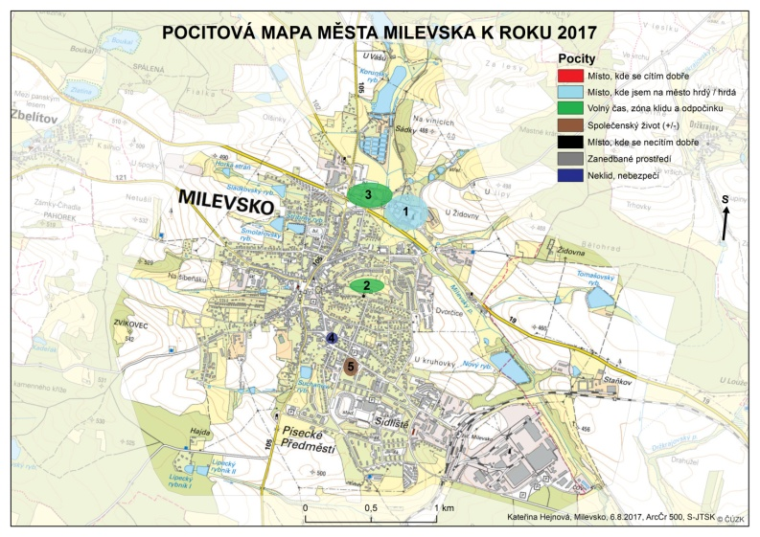1: Milevský klášter – jedno z předních míst města, sympatický vzhled, příjemná atmosféra

2: Hůrka – klidné a poměrně zachovalé prostředí

3: Bažantnice – místo ideální k procházkám

4: Tyršovo náměstí (park) – nevzhledný prostor, v jehož okolí se nerada pohybuji

5: Dům kultury Milevsko (+) – jedno z mála míst, kde se pořádají akce pro všechny věkové kategorie